Biography
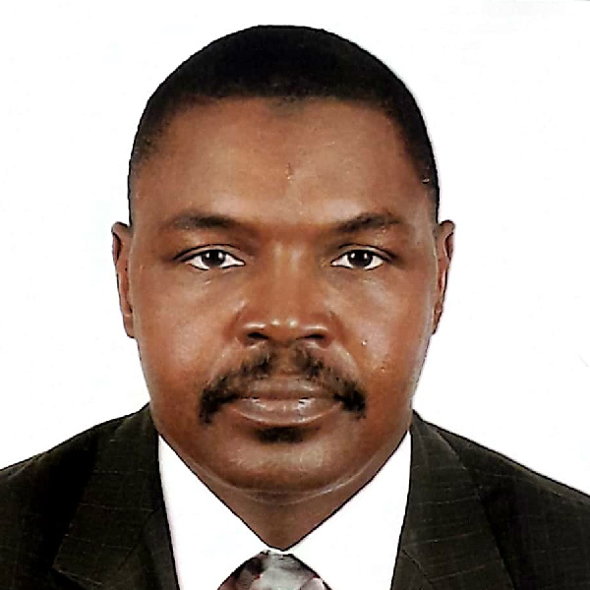
Mobile: 966560498990
E. mail: mabedalla56@gmail.com

Al Khobar - KSA
- دكتور/ محمد عبدالله محمد عبدالله
مدير مركز مصادر التعلم
مدير مركز التطوير المهني
مدير المستودع الرقمي المؤسسي
جامعة الأمير محمد بن فهد – الخبر – المملكة العربية السعودية
- باحث معلومات أول – إدارة التخطيط والتطوير
المؤسسة القطرية للحماية والتأهيل الإجتماعي
دولة قطر - الدوحة
- مدير الأرشيف
مؤسسة قطر للتربية والعلوم وتنمية المجتمع (QF)
دولة قطر – الدوحة
- أخصائي معلومات ومحاضر متعاون – قسم المكتبات
كلية الآداب والعلوم - جامعة قطر
- كبير مدرسين - ورئيس قسم الفهارس
عمادة المكتبات – جامعة النيلين
جمهورية السودان – الخرطوم
- عضو في العديد من الجمعيات والمنظمات المحلية والاقليمية والدولية (الاتحاد العربي للمعلومات والمكتبات/ والاتحاد الدولي للمكتبات/ جميعة الانترنت السودانية / جمعية المعلومات السودانية/ ...)
- اكثر من (20) عاماً من الخبرة المتواصلة والمتنوعة بالمكتبات الأكاديمية التي شملت في قائمتها التدريس، والتدريب، وإجراء الأبحاث العلمية في مجال علوم المعلومات والمكتبات،
- مجالات الإهتمامات البحثية - إدارة المحتوى الرقمي – إدارة المعرفة – المستودعات الرقمية - نظم المعلومات - خدمات المعلومات - تكنولوجيا المعلومات- البيانات الضخمة، وغيرها من المواد ذات العلاقة بعلم المعلومات.
- قدم العديد من الاوراق العلمية بالمؤتمرات الإقليمية والدولية والتى بلغت (17) مؤتمر، كما قام بنشر عدد من الاوراق العلمية بالمجلات العلمية والمشاركة في عدد من الدراسات الاستراتيجية.
- عضو هيئة تحرير مجلة أريد لقياسات المعلومات، وعضو لجنة تحكيم للعديد من المجلات العلمية والمؤتمرات الدولية.
المؤهلات العلمية :
- درجة الدكتوراه في علوم المعلومات ودراسات المكتبات – عنوان البحث "نحو محتوى رقمي مميز في السودان" – جامعة الخرطوم – كلية الدراسات العليا- 2006- يونيو 2009.
- درجة الماجستير في علوم المعلومات والمكتبات بتقدير إمتياز – عنوان البحث "نحو إنشاء نظام معلومات لمراكز البحث العلمي في السودان" – جامعة الخرطوم – كلية الدراسات العليا ، 1999 - أبريل 2002
- بكالوريوس مرتبة الشرف في علوم المعلومات والمكتبات – جامعة الخرطوم كلية الآداب،1993 – 1998 .

